Résumé présentation B variationnal auto encoder

Il faut bien comprendre ce qu’est une disentangled representation (représentation démêlée)

Disantangled representation = 1 seule coordonnée de l’espace est sensible aux changements d’une seule caractéristique générée.

Exemple : 1 seule coordonnée est sensible aux changements d’orientation d’un objet. Si on change cette seule caractéristique : on ne change QUE l’orientation d’un objet.

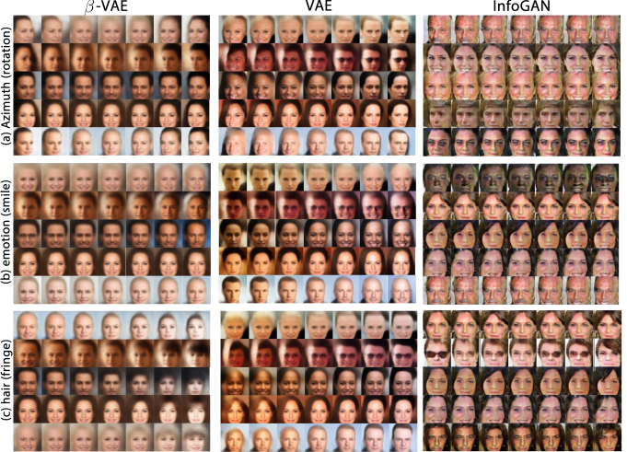

Ici on suit la variation de 3 différentes coordonnées de l’espace de représentation et on espère qu’en ne changeant qu’une seule d’entre elle, on arrive à ne changer qu’une seule caractéristique de l’image générée.

On voit ici que B-VAE > InfoGAN > VAE

Il n’y a pour l’instant pas de façon quantitative de comparer le « démêlage » de l’espace de représentation.

Bon construire un B-VAE, on part d’un VAE normal, on va juste modifier la fonction de perte.

On multiplie juste la contrainte de répartition par un hyperparamêtre B entier, qu’il faudra choisir.

Si B = 1, c’est un VAE classique, mais si B >1 : on force le modèle à apprendre une représentation plus efficace. Cette représentation sera démêlée si certains facteurs de variation dans les données sont indépendants.

Nous développons un modèle qui, à partir d’échantillons x d’un ensemble X, peut apprendre une répartition convexe de ces échantillons et un ensemble de facteur génératifs z, tel que z puisse générer les échantillons x.

On cherche donc à trouver p(x|z)

On peut y arriver en considérant le maximum de vraisemblance des données observé x, au regard de la distribution de facteurs z.

Pour un échantillon x, on définit l’inférence à posteriori d’un vecteur z par une probabilité de distribution q(z|x)

Afin d’encourager la répartition q(z|x) à être « démêlée », nous lui ajoutons une contrainte en essayant de rendre q(z|x) en sachant p(z) équivalant à une loi normale.

Cette contrainte peut être formulé à l’aide de la K-L divergence comme ceci : pour tout e > 0, on a

Sous les conditions KKT on peut ré-écrire ce problème d’optimisation de la forme

(On est juste passé de la vraisemblance à la log-vraisemblance)

Comme e > 0, et que cet e ne dépend que du paramètre B, on préfère la notation plus usuelle

En choisissant B > 1, on applique une plus forte contrainte sur la condition de répartition que sur la condition de reconstruction.

Comment choisir un B qui maximise la propriété de démêlage tout en gardant une perte de reconstruction assez faible ?

Il n’y a pas vraiment de méthode prête à l’emploi pour cela, il faudra essayer de voir que chaque B utilisé permet toujours de satisfaire certains standards vis-à-vis de la qualité de reconstruction.

Nous essayons toute fois de proposer une méthode de comparaison vis-à-vis du critère de « démélage »

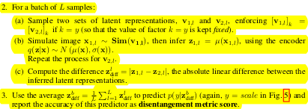

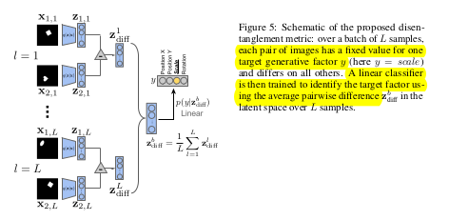
On suppose que les données sont générées par des échantillons dont les caractéristiques sont interprétables, et aussi, que certaines de ces caractéristiques soient indépendantes.

Si les espaces de représentation données par ces données sont bien démêlés, un vulgaire classifieur permettrait de classifier ces mêmes données de manière robuste.

Note : Des variables de représentation simplement indépendantes ne signifie pas forcément que les espaces de représentation seront démêlés. Donc une simple corrélation croisée entre les variables ne suffit pas à évaluer le caractère démêlé d’une représentation.

Une méthode d’évaluation par un classifieur standard permet-elle bien de mesure indépendance et interopérabilité des variables de l’espace de représentation ?

On a vérifié que le B VAE peut découvrir et apprendre à démêler tous les facteurs de génération appris par un DC IGN.

De manière générale, B-VAE a tendance à découvrir plus de facteur de génération et à apprendre des représentations plus net que InfoGAN ou DC-IGN

